***Антипова Елена Викторовна***,

*заместитель директора по УВР МОБУ «Гимназия №5» (г.Оренбург)*

Организация продуктивного режима работы с текстовой информацией как условие эффективной подготовки к ЕГЭ по русскому языку

В 2015 году существенно изменился тест ЕГЭ по русскому языку. Разработчики тестов говорят, что придерживаются, среди прочих, **принципа преемственности** основного государственного экзамена (ОГЭ) и единого государственного экзамена (ЕГЭ), **принципа учёта возрастных особенностей учащихся,** **принципа соответствия** содержания экзамена **общим целям современного образования**. И, прежде всего, это касается заданий, связанных с коммуникативной компетентностью учащихся.

Кодификатор элементов содержания и требований к уровню подготовки выпускников образовательных организаций для проведения единого государственного экзамена по русскому языку, предложенный в демоверсии КИМа 2015г., среди прочих элементов называет информационную обработку текстов различных стилей и жанров.

Перечень требований к уровню подготовки, проверяемому на экзамене по данному направлению, включает следующие умения:

2.1 Использовать основные виды чтения (ознакомительно-изучающее, ознакомительно-реферативное и др.) в зависимости от коммуникативной задачи

2.2 Извлекать необходимую информацию из различных источников: учебно-научных текстов, справочной литературы, средств массовой информации

2.3 Владеть основными приёмами информационной переработки письменного текста

Проверка умений выпускников по данному направлению осуществляется в следующих заданиях:

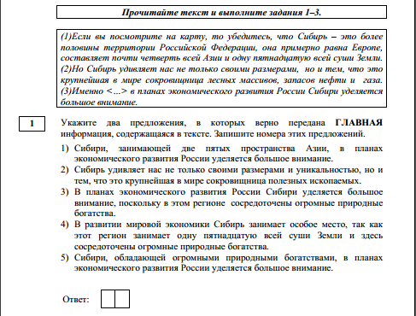

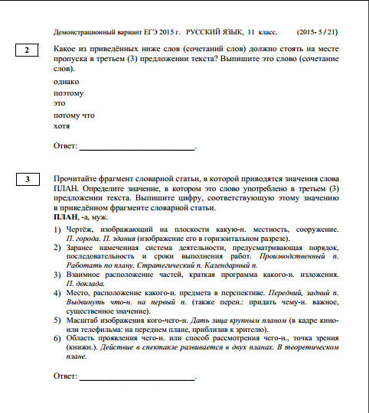

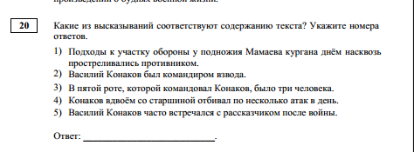

Несомненен также тот факт, что значимым фактором успешного выполнения экзаменационных заданий является адекватное восприятие информации, заложенной в инструкции к ним.

Прямо или косвенно навыки работы с текстовой информацией проверяют также задания на различение паронимов, на определение типа речи текста, на квалификацию художественных и языковых средств, использованных автором текста.

Наконец, сочинение-рассуждение по предлагаемому тексту проверяет умение адекватно воспринимать и анализировать прочитанный текст и создавать на его основе собственное высказывание, выбирая необходимый стиль и тип речи, соблюдая нормы литературного языка; наличие у выпускников личностной позиции и умение ее выразить, вступая в диалог с автором текста. Таким образом, на экзамене учащийся должен продемонстрировать достаточный для дальнейшей социализации уровень сформированности читательской грамотности.

Для современных учеников сегодня нет сложностей с поиском необходимой информации, трудности вызывает неумение работать с ней. Возможное решение этой проблемы видится в разработке методических приемов по развитию у учащихся общеучебных навыков, необходимых прежде всего для преобразования текстовой информации. Такой подход можно выделить в качестве приоритетного, поскольку работа с текстом составляет основу изучения и освоения любого предмета. При этом понятие «текст» используется в самом широком его значении.

Опыт показывает, что развивать аналитические, организационные и коммуникативные навыки, необходимые старшекласснику для его образовательной деятельности, следует, начиная с 5-го класса. Затем в течение всего времени обучения требуется систематически их формировать и предлагать ученику определенные виды работ, позволяющие самостоятельно применять приобретенные умения и навыки.

В связи с этим текст, прежде всего учебно-научный и художественный, становится объектом пристального внимания не только в процессе изучения раздела «Текстоведение», но и на каждом уроке русского языка.

Вне зависимости от целей каждый урок должен включать выразительное чтение и смысловой анализ текста. На мой взгляд, выразительное чтение – членение предложения на синтагмы, расстановка логических ударений, интонирование вообще – это универсальный показатель осознанности чтения. Поэтому работе над выразительностью чтения при всей нехватке времени, стоит уделять внимание.

В среднем звене ребята совершенствуют умение использовать в соответствии с учебной задачей различные виды чтения:

*просмотровое* (задания типа «Бегло просмотрите текст в учебнике и определите, что мы с вами не сказали при рассмотрении новой темы»; «Просмотрите текст и объясните, почему он состоит из четырёх частей» и т. п.),

*ознакомительное* («Бегло прочитайте текст и определите, какая информация является наиболее важной» и т. п.),

*изучающее* («Вдумчиво прочитайте текст, разделяя его на абзацы», «Внимательно прочитайте текст и ответьте на вопросы» и т. п.),

*поисковое* («По оглавлению учебника определите, какую новую информацию мы изучим в этом году», «По толковому словарику приведите пример словарных статей многозначных слов и слов-омонимов…» и т. п.).

При работе с заданиями к упражнениям можно использовать следующие приёмы: прочитай задание к упражнению про себя и начни выполнять упражнение вслух, переформулируй задание, определи, что хотели составители учебника, предлагая такое задание. Очень часто при анализе типичных ошибок задаём себе, друг другу вопросы – что было задано в упражнении, а что на самом деле сделал ученик.

Показателями достаточного осмысления прочтённого текста является способность учащихся сформулировать тему и основную мысль текста, умение подобрать соответствующий заголовок, ответить на вопросы по содержанию.

Система вопросов и заданий к тексту ориентирует учащихся на осознанное овладение учебным материалом: помогает осмыслить цели изучения конкретной темы, тренирует умение извлекать из текста необходимую информацию, активизирует аналитические способности. Наиболее целесообразны формы работы с теоретическим материалом, способствующие успешному его усвоению:

• составление плана, тезисов, конспекта учебно-научного текста;

• изменение формы предъявления информации (задания типа «На основе текста составьте…»);

• анализ структуры текста (необходимости наличия определённого количества частей, деление текста на части);

• анализ содержания текста, то есть выделение главной и второстепенной информации, подбор заголовка, ответы на вопросы по содержанию, сверка содержания текста с предварительными выводами (задания типа «Проверьте правильность предположения…»);

• подробный, сжатый, выборочный пересказ учебно-научного текста или его частей;

• анализ использования изучаемого языкового явления в речевой практике (задания типа «Проиллюстрируйте текст примерами…»).

Очень актуальными, на наш взгляд, являются задания на сжатие текста, и, прежде всего, это изложения. Современные учебники предлагают такие виды работ уже с 5 класса, не боятся так рано говорить о приёмах сжатия. Далее – фрагмент рабочей тетради к учебнику под ред. Т.А.Ладыженской.

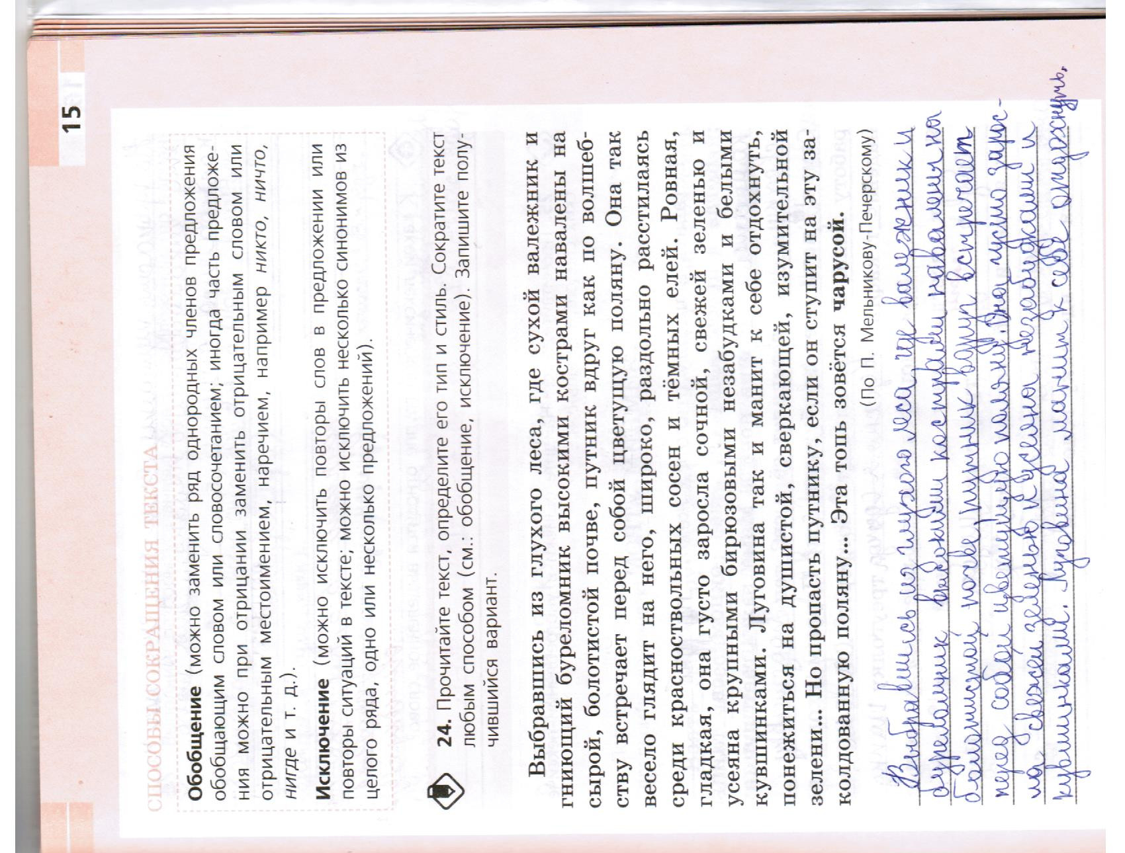

Понятно, что написание сочинения на едином государственном экзамене требует специальной, целенаправленной подготовки, которая осуществляется в продолжение длительного времени и включает в себя целую систему занятий, и система эта у каждого учителя своя. Из опыта работы могу рекомендовать проверку учащимися демонстрационных сочинений по критериям, самооценку и взаимооценку работ по 23-х балльной шкале.

В завершение своего выступления хотелось бы порекомендовать ещё раз обратиться к книге «Формирование универсальных учебных действий в основной школе: от действия к мысли. Система заданий: пособие для учителя / [А.Г.Асмолов, Г.В. Бурменская, И.А.Володарская и др.]; под ред. А.Г.Асмолова. – М.: Просвещение, 2010. – 159с.»